**„Doplnění herních prvků 2025“**

**Specifikace předmětu**

Investor:

Město Hodonín

## Identifikační údaje

Název akce: **Doplnění herních prvků 2025**

Místo: k. ú. Hodonín, Jihomoravský kraj

Investor: Město Hodonín, Masarykovo náměstí 53/1, Hodonín 695 01, IČO: 00284891

lokality

|  |  |
| --- | --- |
| *Lokality* | *Parcelní číslo* |
| ***Lokalita č.1***  *Křičkova* | *2056/17* |
| ***Lokalita č.2***  *M. Benky* | *3427/142* |
| ***Lokalita č.3***  *Očovská* | *1/1* |
| ***Lokalita č.4***  *Lesní* | *2437/160* |
| ***Lokalita č.5***  *Heřmánková* | *1880/217* |

## **Stávající stav a technické sítě vybraných lokalit**

Vybrané lokality, se nacházejí v blízkosti obytných souborů. Jedná se o veřejné prostory. Prostory vybrané pro umístění herních prvků jsou travnaté.

## **Návrh a technická specifikace instalace herních prvků pro vybrané lokality**

Předmětem zakázky je dodávka herních prvků včetně instalace pro lokality v Hodoníně. Převládajícím materiálem veškerých herních prvků bude odkorněné **akátové dřevo** s povrchovou úpravou v přírodní barvě – odolná lazura. Materiál musí být v souladu s normou ČSN EN 350 (490081), musí mít dostatečnou přirozenou odolnost ve shodě s třídami 1 a 2 přirozené trvanlivosti proti dřevokazným houbám. Spojovací materiály budou nerezové nebo z žárově pozinkované oceli. V odůvodněných případech může být použit i jiný materiál, jako například plast či pryž pro úchytové části herních prvků. Lanové části musí být vyrobeny z lan s ocelovým jádrem dle ČSN EN 1176.

Veškeré herní prvky musí vyhovovat normám ČSN-EN 1176 a ČSN-EN 1177 a musí být dle nich certifikovány. Budou instalovány tak, aby dodržovaly potřebné ochranné zóny a dopadové plochy. Dopadovou plochou bude u veškerých herních prvků stávající travnatá plocha Budou ukotveny pomocí betonových patek do terénu. Rozmístění jednotlivých herních prvků musí být provedeno tak, aby byla zajištěna minimální vzdálenost od okolních objektů. **Konečné umístění herních prvků bude odsouhlaseno objednatelem.** Veškeré použité materiály, výrobky a technologie musí být použity nové a musí splňovat 1. jakostní třídu. Veškeré použité materiály a zařízení musí být schváleny pro použití v ČR. Během realizace díla bude zhotovitel klást důraz na maximální kvalitu provedených prací. Zhotovitel je povinen doložit **platné certifikáty** k jednotlivým herním prvkům a platných revizí pro používání dětského hřiště.

**POŽADOVANÉ HERNÍ PRVKY**

**Věž bez střechy se skluzavkou, výška pádu do 1 m**

**Rozměry:** 3,9 x 1,9 m

**Materiál:** akát

**Barevnost:** úprava v přírodní barvě – odolná lazura

**Kotvení:** do betonových patek

**Počet ks: 2**

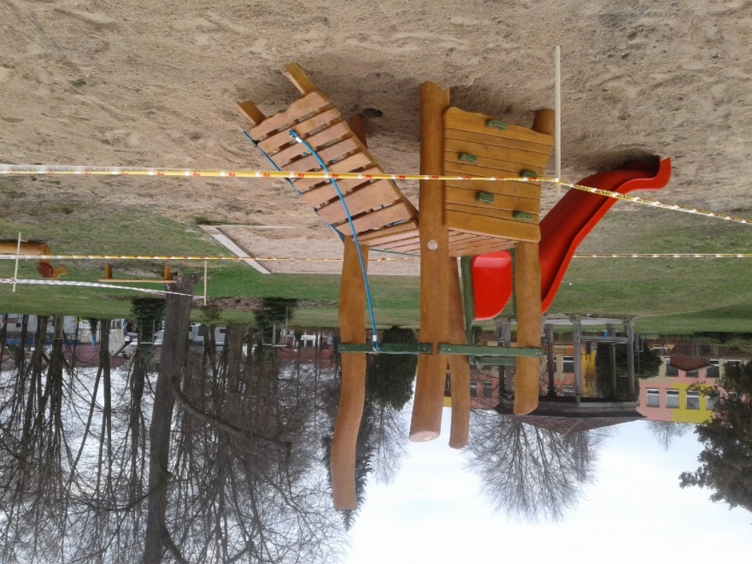

*Ilustrativní obrázek obr.č.1. věž bez střechy se skluzavkou*

**Dětská akátová skluzavka,** **výška pádu do 1 m**

**Rozměry:** v 2,3 m x š 2,7 m x h 1,8 m

**Materiál:** Akát

**Barevnost:** úprava v přírodní barvě – odolná lazura

**Kotvení:** do betonových patek

**Počet ks: 2**

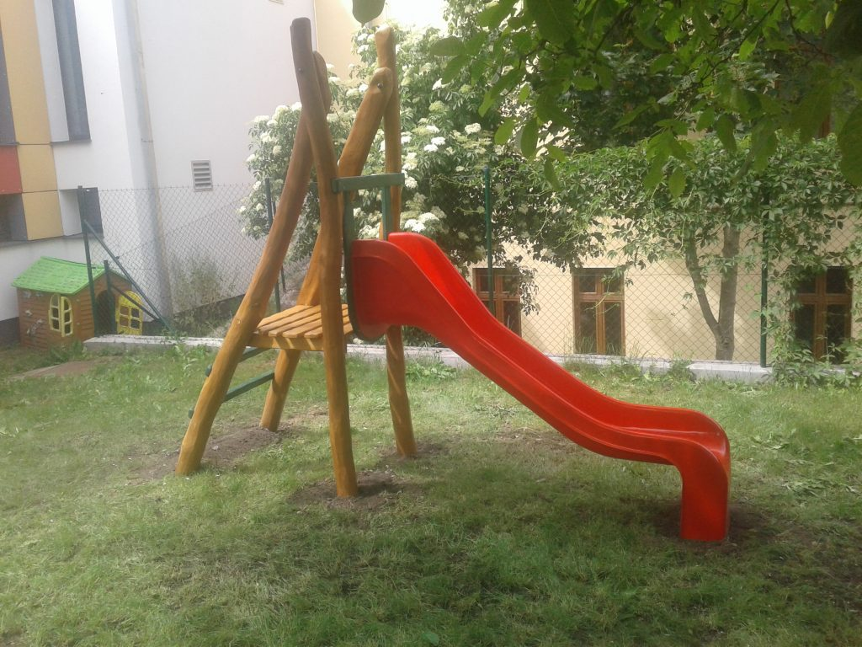

*Ilustrativní obrázek obr.č. 2. skluzavka*

**Vahadlová houpačka pro 2 děti**

**Rozměry:** v 4,0 m x š 0,3 m x d 1,0 m

**Materiál:** akátové kůly o průměru 120–150 mm, nerezová ocel

**Barevnost:** kovové části žárovým zinkem nebo práškovým lakem, úprava v přírodní barvě – odolná lazura

**Kotvení:** do betonových patek

**Počet ks:** 1

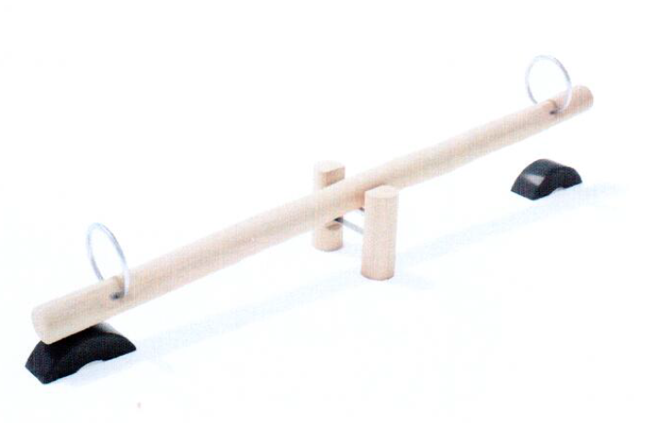

*Ilustrativní obrázek obr. č. 3. Vahadlová houpačka*

**Lanový most**

**Rozměry**: v 1,2 m, š 3,5 m, h 0,6 m

**Materiál**: Akát

**Barevnost**: úprava v přírodní barvě – odolná lazura

**Kotvení**: do betonových patek

**Počet ks: 1**

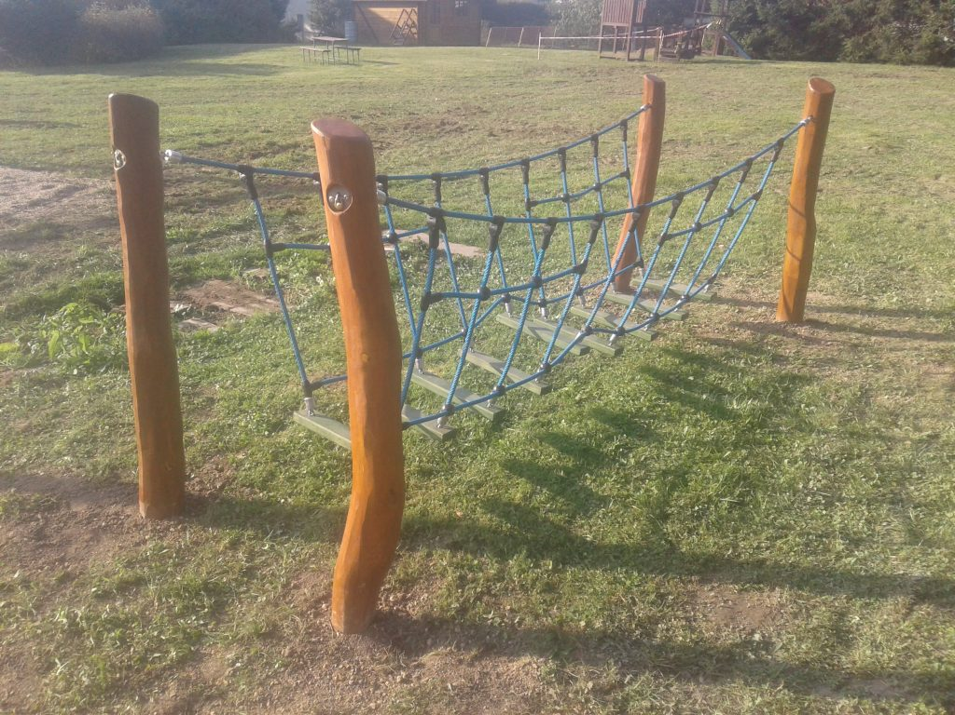

*Ilustrativní obrázek obr. č. 4. Lanový most*

**Lanový most provazový žebřík**

**Rozměry:** v 1,3 m, š 3,3 m, h 0,4 m

**Materiál:** Akát

**Barevnost:** úprava v přírodní barvě – odolná lazura

**Kotvení:** do betonových patek

**Počet ks: 1**

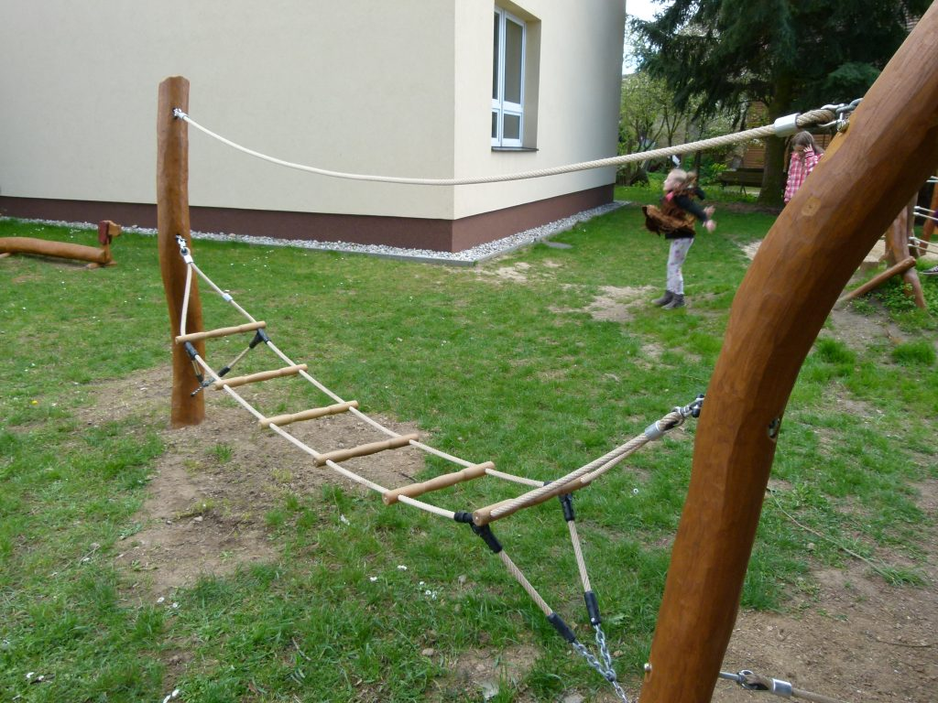

*Ilustrativní obrázek obr. č.5. lanový most provazový žebřík*